# Idea中Spring+Mybatis Web项目整合

**业务概述**

工作中的一个项目，应用系统需要从第三方应用系统同步数据，第三方提供了数据库实时数据库。

存在一个问题，应用系统使用JDK1.8开发，实时数据库目前采用ODBC桥接取数，仅JDK1.7支持，JDK1.8移除了ODBC桥接驱动。如果取数逻辑在应用系统库中进行开发，则应用系统JDK需降级至1.7，影响和改动较大。

经考虑，最后采用webservice的方式实现。即另启一个webservice服务，使用JDK1.7，专门与第三方进行交互取数，然后通过webservice服务，将数据提供给应用系统。由此耦合关系解除，应用系统也无需更换JDK。

本文的整合内容就是webservice服务应用的整合。该服务架构Spring+Mybatis+Tomcat，在Idea中以Maven项目的方式构建。

**整合过程**

1. 新建Maven Web项目。在IDEA中生成的默认目录结构可手动调整。调整后的目录结构如下图

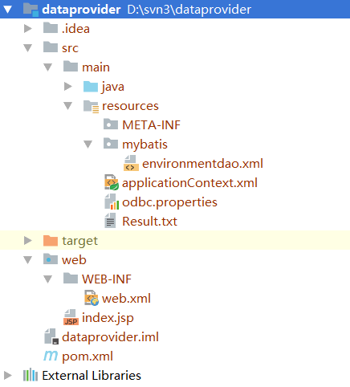

1. 设置pom.xml，添加spring+mybatis以及其他依赖包

|  |
| --- |
| *<?***xml version="1.0" encoding="UTF-8"***?>*  <**project xmlns="http://maven.apache.org/POM/4.0.0"**  **xmlns:xsi="http://www.w3.org/2001/XMLSchema-instance"**  **xsi:schemaLocation="http://maven.apache.org/POM/4.0.0 http://maven.apache.org/xsd/maven-4.0.0.xsd"**>  <**modelVersion**>4.0.0</**modelVersion**>  <**groupId**>com.greatech.ws</**groupId**>  <**artifactId**>dataprovider</**artifactId**>  <**version**>0.0.1</**version**>  <**build**>  <**plugins**>  <**plugin**>  <**groupId**>org.apache.maven.plugins</**groupId**>  <**artifactId**>maven-compiler-plugin</**artifactId**>  <**configuration**>  <**source**>1.7</**source**>  <**target**>1.7</**target**>  </**configuration**>  </**plugin**>  </**plugins**>  </**build**>  <**dependencies**>  <**dependency**>  <**groupId**>com.alibaba</**groupId**>  <**artifactId**>fastjson</**artifactId**>  <**version**>1.2.7</**version**>  </**dependency**>  <**dependency**>  <**groupId**>junit</**groupId**>  <**artifactId**>junit</**artifactId**>  <**version**>4.12</**version**>  <**scope**>test</**scope**>  </**dependency**>  <**dependency**>  <**groupId**>org.apache.poi</**groupId**>  <**artifactId**>poi-ooxml</**artifactId**>  <**version**>3.17</**version**>  </**dependency**>  *<!--environment begion-->*  *<!--spring framework-->*  <**dependency**>  <**groupId**>org.springframework</**groupId**>  <**artifactId**>spring-core</**artifactId**>  <**version**>4.3.2.RELEASE</**version**>  </**dependency**>  <**dependency**>  <**groupId**>org.springframework</**groupId**>  <**artifactId**>spring-context</**artifactId**>  <**version**>4.3.2.RELEASE</**version**>  </**dependency**>  <**dependency**>  <**groupId**>org.springframework</**groupId**>  <**artifactId**>spring-test</**artifactId**>  <**version**>4.3.2.RELEASE</**version**>  </**dependency**>  <**dependency**>  <**groupId**>org.springframework</**groupId**>  <**artifactId**>spring-tx</**artifactId**>  <**version**>4.3.2.RELEASE</**version**>  </**dependency**>  <**dependency**>  <**groupId**>org.springframework</**groupId**>  <**artifactId**>spring-beans</**artifactId**>  <**version**>4.3.2.RELEASE</**version**>  </**dependency**>  <**dependency**>  <**groupId**>org.springframework</**groupId**>  <**artifactId**>spring-jdbc</**artifactId**>  <**version**>4.3.2.RELEASE</**version**>  </**dependency**>  <**dependency**>  <**groupId**>org.springframework</**groupId**>  <**artifactId**>spring-web</**artifactId**>  <**version**>4.3.2.RELEASE</**version**>  </**dependency**>  *<!--mybatis-->*  <**dependency**>  <**groupId**>org.mybatis</**groupId**>  <**artifactId**>mybatis</**artifactId**>  <**version**>3.2.8</**version**>  </**dependency**>  <**dependency**>  <**groupId**>org.mybatis</**groupId**>  <**artifactId**>mybatis-spring</**artifactId**>  <**version**>1.3.0</**version**>  </**dependency**>  *<!--数据库连接池-->*  <**dependency**>  <**groupId**>commons-dbcp</**groupId**>  <**artifactId**>commons-dbcp</**artifactId**>  <**version**>1.4</**version**>  </**dependency**>  *<!--CXF-->*  <**dependency**>  <**groupId**>org.apache.cxf</**groupId**>  <**artifactId**>cxf-maven-plugins</**artifactId**>  <**version**>3.2.1</**version**>  <**type**>pom</**type**>  </**dependency**>  </**dependencies**>  </**project**> |

1. Web.xml中配置启动Spring context配置文件

|  |
| --- |
| <**listener**>  <**listener-class**>org.springframework.web.context.ContextLoaderListener</**listener-class**>  </**listener**>  <**context-param**>  <**param-name**>contextConfigLocation</**param-name**>  <**param-value**>classpath*:applicationContext.xml</**param-value**>  </**context-param**> |

1. Tomcat部署配置

在Deployment页签中，点击编辑

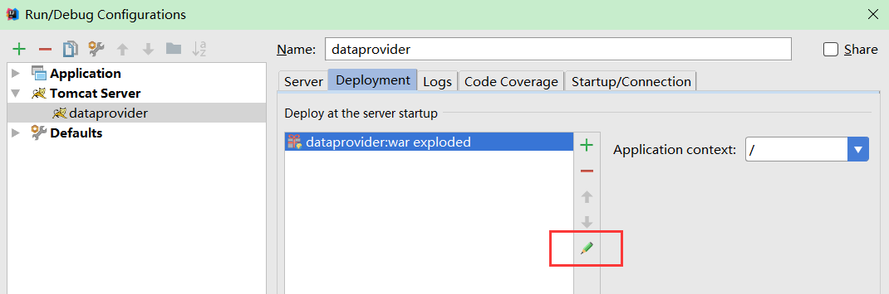

新建lib目录，将pom中的jar包都加到lib中。

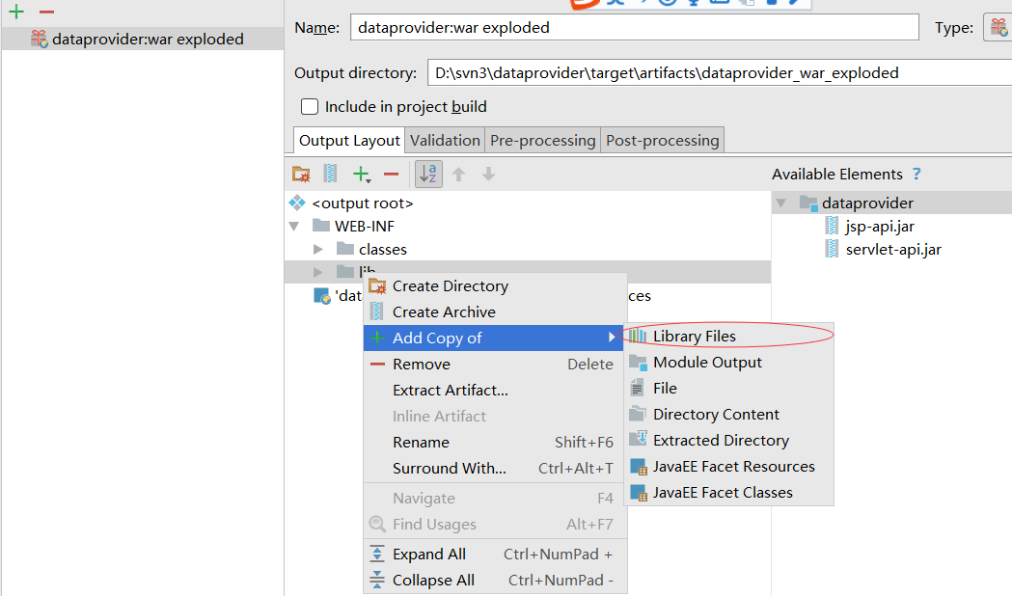

**若不加上会一直报错**

java.lang.ClassNotFoundException: org.springframework.web.context.ContextLoaderListener

